Pengembangan Alat Bantu Pemasang Dan Pelepas Penambat E-Clip Berbasis Dongkrak Elektrik

Dadang Sanjaya Atmaja¹⁾, Henry Widya Prasetya²⁾, Yusuf Adhisuryo³⁾

^{1,2,3)}Program Studi Teknologi Mekanika Perkeretaapian,
Politeknik Perkeretaapian Indonesia, Jalan Tirta Raya, Madiuns– IndonesiasTelp : (0351)s474777

E-Mail: dadang@ppi.ac.id

Abstrak
Penambat merupakan salah satu komponen yang terpenting dalam prasarana perkeretaapian yang wajib dilakukan pemeriksaan dan perawatan. Memasang dan melepas penambat saat ini masih menggunakan alat manual yaitu palu dan panpuller yang membutuhkan kurun waktu cukup lama yaitu 12 detik dan dapat merusak bantalan akibat pantulan dari alat tersebut. Serta alat saat ini yaitu alat bantu pemasang dan pelepas penambat e-clip berbasis pompa hidrolik yang membutuhkan waktu 22 detik untuk melepas penambat. Oleh karena itu, dibutuhkan suatu perangkat untuk meminimalisir kerusakan pada bantalan agar penggunaanya lebih efektif serta penggunaannya mudah karena memakai switch control yang dihubungkan dengan baterai lalu tersambung pada dongkrak elektrik. Alat ini ditargetkan dapat melepas penambat dalam kurun waktu dibawah 10 detik. Proses pembuatan alat bantu pemasang dan pelepas penambat e-clip berbasis dongkrak elektrik dapat dilakukan dengan beberapa tahapan, yaitu proses pembuatan desain, proses pembuatan rangka atas, proses pembuatan rangka bawah, proses pembuatan rangka pendorong alat, proses pembuatan rangka penyeimbang alat, dan proses penyelesaian akhir alat. Pengujian fungsi alat bantu pemasang dan pelepas penambat e-clip berbasis dongkrak elektrik di PT. KAI Unit JJ Madiun bagian perawatan jalan dan jembatan. Pengujian fungsi dilakukan sebanyak dua kali dengan dua operator yang berbeda. Hasilnya uji fungsi alat dapat melakukan proses pelepasan satu buah penambat selama 5 detik dan dapat mempercepat proses perawatan penambat di PT. KAI Unit JJ Madiun.

Kata Kunci: Penambat E-clip, Perawatan Rel, Electric.

Abstract
The fastener is one of the most important components in the railway infrastructure that must be inspected and maintained. Installing and removing fasteners nowadays is still using manual tools like hammers and panpullers which take a long time of 12 seconds and can damage the bearings due to the rebound of the tool. And the current tool is a hydraulic pump-based e-clip fastener installation and removal tool that takes 22 seconds to remove the fastener. Therefore, a device is needed to minimize the damage on the bearing so that its use is more effective and its utility is easy because it uses a control switch that is connected to the battery and then connected to an electric jack. This tool is targeted to be able to release the fastening in a period of under 10 seconds.The process of making an electric jack-based e-clip fastener assisting tool can be carried out in several stages, each of which is the design process, the upper frame manufacturing process, the lower frame manufacturing process, the tool pusher frame manufacturing process, the tool balancer frame manufacturing process, and the completion process. The finishing process of the tool manufacturing.The function testing of the electric jack-based e-clip fastener installation and removal assisting tool at Indonesian Railways Company, Rail road unit, Madiun for road and bridge maintenance. Function testing is done twice with two different operators. The results of the tool function test, the tool can perform the process of releasing one fastener for 5 seconds and can speed up the fastening maintenance process at Indonesian Railways Company, Rail road unit, Madiun.

Keyword: E-clip Mounting, Rail Maintenance, Electric.

1. PENDAHULUAN
Pemeriksaan sarana dan prasarana perkeretaapian dilaksanakan guna mempertahankan kondisi serta fungsi sarana dan prasarana perkeretaapian. Pemeriksaan sarana dan prasarana perkeretaapian diklasifikasikan menjadi uji pertama dan uji berkala. Uji Pertama harus dilaksanakan bagi tiap sarana dan prasarana perkeretaapian yang baru dinas dan telah mengalami perubahan spesifikasi teknis. Sedangkan uji berkala dilakukan untuk setiap jenis sarana dan prasarana perkeretaapian yang sudah dinas KA. Prasarana perkeretaapian mencakup jalur kereta api, stasiun, dan fasilitas pengoperasian kereta api. Berdasarkan Peraturan Menteri Perhubungan No. 32 tahun 2011 tentang standar dan tata cara perawatan prasarana perkeretaapian, guna menjaga kondisi jalan rel agar tetap laik dan sesuai standar yang ada maka harus dilakukan perawatan jalan rel yang sesuai dengan standar pengoperasian jalan rel. Jalan rel mencakup komponen yaitu tanah dasar, lapis dasar (sub grade), subbalast, balast, bantalan, penambat, rel, dan wesel (PM 32, 2011).
Komponen yang tidak boleh luput dari pemeriksaan salah satunya adalah penambat. Berdasarkan Peraturan Dinas Kereta Api No. 10 Tahun 1986 menyebutkan bahwa penambat rel adalah suatu komponen yang berfungsi mengunci rel pada bantalan agar rel tetap, kokoh dan tidak bergeser. Peraturan Dinas Kereta Api No. 10 tahun 1986 mengatur tata cara perawatan penambat yaitu dengan observasi sistem penambat pada rel, mengencangkan penambat yang kendor pada rel, mencatat dan melaporkan apabila terdapat penambat yang hilang (PT. Kereta Api Indonesia (Persero), 1986).
Proses pemasangan dan pelepasan penambat saat ini membutuhkan waktu yang lama dan tidak efisien, karena menggunakan palu dan panpuller yang tergolong alat manual sehingga memakan waktu sekali melepas penambat kurang lebih 12 detik, serta alat berbasis hidrolik yang memakan waktu kurang lebih 22 detik. Pemasangan penambat dengan panpuller yaitu dengan mengaitkan E-Clip kemudian ditarik dengan tangan, serta memasang penambat memakai alat berbasis hidrolik yaitu dengan cara mengaitkan E-Clip dan memompa alat tersebut dengan tenaga manusia. Oleh karena itu, dibutuhkan suatu perangkat guna meminimalisir tenaga manusia agar pemakaian lebih efisien serta penggunaannya mudah karena kontrol memakai switch control yang dihubungkan dengan baterai lalu tersambung pada dongkrak elektrik. Alat ini ditargetkan dapat melepas penambat dalam kurun waktu dibawah 10 detik.
2. METODE PENELITIAN
Untuk menunjang penelitian ini, tentunya memerlukan beberapa data yang akan digunakan sebagai perencanaan desain alat bantu pemasang dan pelepas penambat e-clip berbasis dongkrak elektrik. Dalam penelitian ini terdapat dua data yang dikumpulkan yaitu:

- Data Primer
Merupakan data yang diperoleh secara langsung. Data primer kali ini diperoleh dari observasi secara langsung di Unit JJ Madiun. Berikut ini pengumpulan data primer yang diperoleh:
- Dimensi shoulder penambat
Dimensi ukuran keseluruhan shoulder penambat yang kedudukannya berada diatas bantalan. Dimensi shoulder penambat diperlukan guna menentukan desain tumpuan rangka bawah alat yang akan dibuat.
- Dimensi alat berbasis pompa hidrolik

- Data Sekunder
Data sekunder merupakan data yang diperoleh secara tidak langsung atau melalui media lain. Data sekunder diperoleh dari jurnal dan penelitian yang telah ada seperti:
- Spesifikasi teknis komponen alat
- Kekuatan jepit penambat
Alur penelitian ditunjukkan pada Gambar 1.
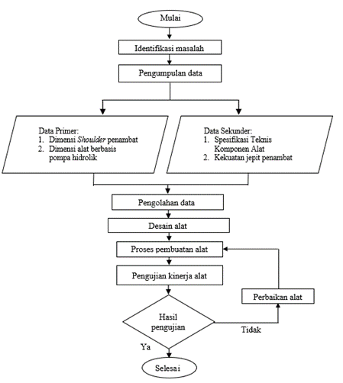
Gambar 1. Diagram alir penelitian

3. HASIL DANsPEMBAHASAN
- Desain Alat
Pada pembuatan desain alat. Digunakan software solidwork yang berguna untuk memudahkan perencanaan desain alat. Pembuatan desain antara lain desan komponen alat dan desain rangka alat. Desain alat disesuaikan dengan lebar rel yang digunakan di tempat pengujian.
Proses pembuatan desain alat dilanjutkan dengan pembuatan desain 3D Pembuatan desain 3D ini disesuaikan dengan data yang telah diperoleh penulis saat proses pengumpulan data.
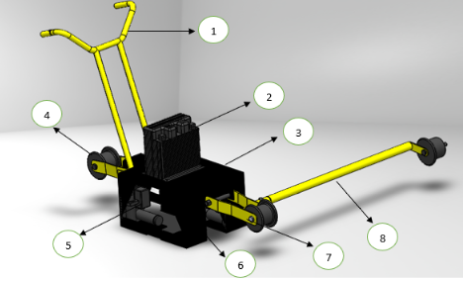

Gambar 2. Desain Alat
Berikut beberapa bagian konstruksi alat bantu pemasang dan pelepas penambat e-clip berbasis dongkrak elektrik:
- Rangka pendorong alat, berfungsi untuk pegangan operator ketika menggerakkan alat sekaligus mengoperasikan alat melalui switch control.
- Baterai 12V, berfungsi untuk sumber tenaga dongkrak elektrik.
- Rangka atas, berfungsi untuk tempat dudukan baterai 12V.
- Roda, berfungsi sebagai komponen untuk pergerakan serta pemindahan alat.
- Dongkrak elektrik, berfungsi sebagai komponen utama dalam pemasangan dan pelepasan penambat e-clip.
- Rangka bawah, rangka bawah berfungsi sebagai dudukan dongkrak elektrik sekaligus penahan shoulder penambat e-clip.
- Rangka kaki roda, berfungsi untuk tumpuan beban alat dan sebagai peletakkan roda.
- Penyangga roda, berfungsi untuk penyeimbang alat pada saat pengoperasian.

- Perhitungan Waktu Operasi Alat
Penggunaan alat pemasang dan pelepas penambat sangat bergantung pada daya tahan baterai, untuk mengetahui berapa lama waktu pakai baterai maka dilakukan perhitungan sebagai berikut:
- Beban 150Watt x 2 = 300 Watt (Dua buah dongkrak elektrik)
- Aki yang digunakan 12 V/50 Ah.
Maka perhitungan selanjutnya:
$$I=\frac{300Watt}{12V}$$
Waktu pemakaian:
$$I=\frac{50 Ah}{25 A} \\ I=2 Jam-Dissefisiensi Aki 20\% \\ I=2 jam-0,4 Jam \\ =1,6 Jam$$
- Pembuatan Alat
Proses pembuatan alat merupakan proses yang dimulai dari persiapan pembuatan alat hingga pengujian kinerja dan fungsi alat. Pada proses pembuatan konstruksi alat bantu pemasang dan pelepas penambat e-clip berbasis dongkrak elektrik ini membutuhkan material sebagai penunjang konstruksi alat dan sebagai tempat untuk komponen utama alat. Pada proses pembuatan alat bantu pemasang dan pelepas penambat e-clip berbasis dongkrak elekrik ini, tentunya akan melewati proses pemotongan bahan, proses pengelasan, proses pengeboran, proses perakitan alat, dan proses finishing. Selanjutnya alat akan melewati pengujian fungsi alat dilapangan guna mengetahui kinerja alat tersebut.
Pada proses pembuatan rangka atas tentunya melakukan pengukuran dan pemotongan pada material berikut:
  - Pelat besi 5mm x 135 mm x 450 mm 2 buah.
  - Besi Kanal C 4 mm x 700 mm x 115,5 mm 1 buah.
  - Pipa besi 20 mm x 480 mm 2 buah.

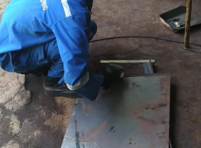
Gambar 3. Pemotongan Plat Besi
Pada proses pembuatan rangka bawah tentunya melakukan pengukuran dan pemotongan, serta penyambungan pipa untuk penyangga alat pada material berikut:
  - Pelat besi 5 mm x 460 mm x 100 mm 4 buah.
  - Pelat besi 5 mm x 400 mm x 100 mm 4 buah.
  - Pipa besi 19 mm x 942 mm 1 buah.

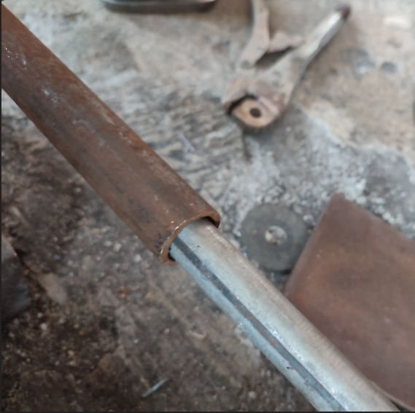
Gambar 4. Penyambungan Pipa Penyangga
Pipa penyangga digunakan untuk penyeimbang alat pemasang dan pelepas penambat agar dapat berjalan dengan normal pada lintas rel, sehingga alat dapat berfungsi dengan semestinya.
Semua material yang sudah melalui proses pengukuran dan pemotongan kemudian material akan melalui proses pengeboran, setelah itu akan disambungkan melalui proses pengelasan hingga terbentuk beberapa part yaitu:
  - Penyambungan pertama dilakukan pada 2 buah pelat besi 5 mm x 135 mm 450 mm dengan sebuah besi kanal c 4 mm x 700 mm x 115,5 mm secara tegak lurus.
  - Penyambungan kedua dilakukan pada 2 buah pipa besi 20 mm x 480 mm pada ujung besi kanal.

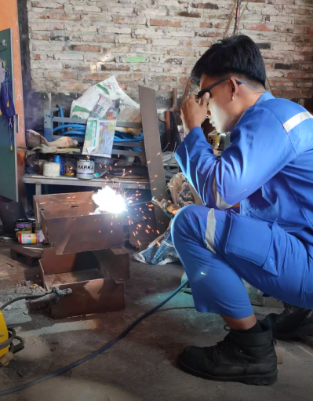
Gambar 5. Pengelasan Besi Kanal C
Pada proses pembuatan rangka kaki roda setelah melalui proses pengukuran dan pemotongan kemudian akan dilakukan proses pengelasan pada material berikut:
  - Pelat besi 5 mm x 350 mm x 60 mm 4 buah.
  - Pegas tarik 4 mm x 220 mm 1 buah.

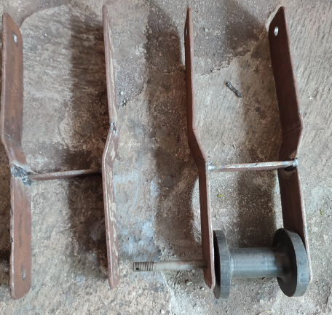
Gambar 6. Rangka Roda
Rangka kaki roda berfungsi sebagai media penopang roda agar roda tersebut berada pada posisi yang tetap pada saat alat dioperasikan, serta sebagai penyangga untuk bagian rangka atas dan rangka bawah.
Rangka pendorong alat yaitu dengan menggunakan pegangan setang untuk memudahkan mekanisme saat alat ini digunakan, ketinggian pegangan tersebut juga telah ditentukan sesuai ukuran orang dewasa, sehingga pada saat digunakan dapat berfungsi dengan baik dan efisien. Pada proses pembuatan rangka pendorong roda tentunya melakukan pengukuran dan pemotongan pada material pipa besi 19 mm x 460 mm 1 buah.
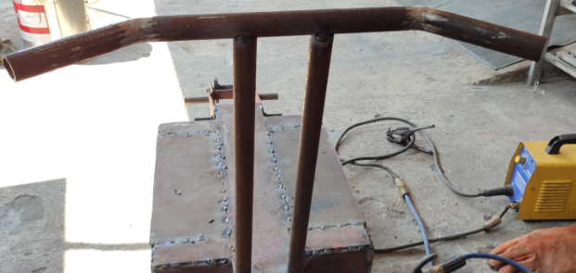
Gambar 7. Rangka Pendorong Alat
Perakitan merupakan suatu proses penyusunan dan penyatuan beberapa bagian komponen, pada tahap ini tentunya dilakukan pengelasan untuk menyatukan beberapa part yang telah dilas sebelumnya. Berikut penyatuan konstruksinya:
- Penggabungan rangka atas dan rangka bawah disesuaikan dengan ukuran dongkrak elektrik sebagai komponen alat pemasang dan pelepas penambat.
- Pemasangan dongkrak elektrik pada konstruksi rangka bawah.
- Penggabungan rangka atas, rangka bawah dan rangka roda disesuaikan dengan ukuran rel R-54 sebagai komponen penopang berat alat pemasang dan pelepas penambat.
- Penggabungan rangka atas, rangka bawah, rangka roda dan dongkrak elektrik disesuaikan dengan desain alat pemasang dan pelepas penambat.
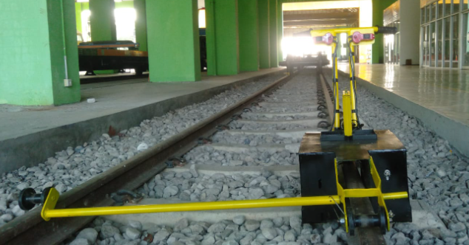

Gambar 8. Konstruksi Alat
- Sistem Pengoperasian alat
Pengoperasian alat pelepas dan penambat berbasis dongkrak hidrolik. Prinsip kerja dari alat ini ketika tombol up atau down ditekan, maka dongkrak elektrik akan menekan penambat dan menyebabkan penambat menjadi terlepas.
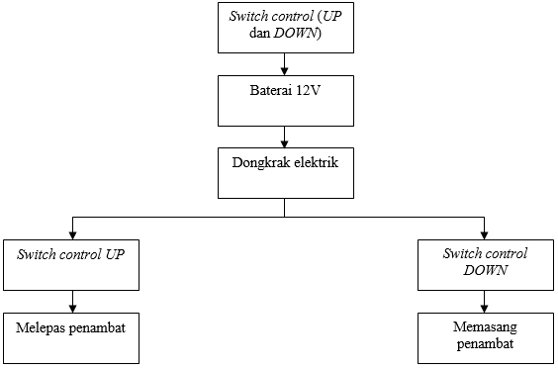
Gambar 9. Sistem Operasi Alat
Tujuan dirancangnya alat ini adalah mengembangkan alat sebelumnya menjadi lebih modern dengan kecepatan yang mampu membantu mempercepat serta tidak menguras tenaga pemasangan dan pelepasan penambat. Adapun Sistem kerja alat bantu memasang dan melepas penambat e-clip yaitu:
  - Menggunakan kerja dari dongkrak elektrik yang dipasangkan pada alat dan memberikan penekanan pada penambat.
  - Menggunakan dongkrak elektrik untuk memberikan tekanan dan dikontrol melalui switch control, yang berfungsi mengatur tekanan maju mundur silinder hidrolik yang disalurkan dari baterai 12V menuju dongkrak elektrik.

- Hasil Pengujian Alat
Pengujian pertama dilakukan dua kali percobaan, yaitu pengujian melepas dan memasang penambat e-clip, kemudian dilihat dari berapa waktu yang dibutuhkan untuk melepas dan memasang dua penambat e-clip tersebut.
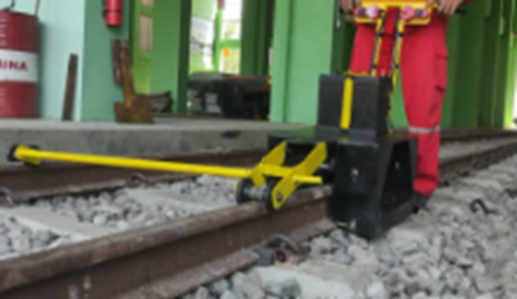

Gambar 10. Pengujian Alat

  - KESIMPULAN DAN SARAN
Kesimpulan
Berdasarkan hasil produksi dan pengujian pada alat bantu pemasang dan pelepas penambat e-clip berbasis dongkrak elektrik ini dapat diambil kesimpulan sebagai berikut:
    - Desain dan komponen alat yang dihasilkan meliputi pipa besi sebagai rangka pendorong alat dan penyangga alat, pelat ASTM A36 sebagai rangka alat, dan roda nilon sebagai komponen untuk berjalannya alat.
    - Proses pembuatan dimulai dari pengukuran bahan yang akan digunakan, pemotongan serta pengeboran bahan sesuai dengan dimensi yang telah ditentukan, lalu dilanjutkan dengan proses perakitan komponen dengan metode pengelasan, dan proses finishing.
    - Dari hasil pengujian fungsi alat bantu pemasang dan pelepas penambat e-clip berbasis dongkrak elektrik ini membutuhkan waktu 5 detik untuk melepas satu buah penambat e-clip, lebih cepat daripada menggunakan alat sebelumnya yaitu alat bantu pemasang dan pelepas penambat e-clip berbasis pompa hidrolik yang memakan waktu 22 detik.

Saran
Beberapa saran yang dapat penulis sampaikan selama proses produksi alat bantu pemasang dan pelepas penambat e-clip berbasis dongkrak elektrik ini yaitu:
- Perlu dilakukan penelitian lanjutan terhadap desain yang saat ini sudah ada dengan material yang lebih ringan tanpa mengurangi kekuatan dan faktor keamanan serta fungsi utama alat tersebut.
- Perlu dilakukan pengembangan desain alat agar dapat diterapkan pada semua jenis penambat rel.

DAFTAR PUSTAKA
[1] | Fajri, S. N., & Khumaedi, M, 2016. Penerapan Modul Pembelajaran Solidworks Untuk Meningkatkan Kompetensi Membuat Model 3d. Jurnal Pendidikan Teknik Mesin, 16(1), 43.
[2] | Izzaty, R. E., Astuti, B., & Cholimah, N, 1967. Rekayasa Jalan Rel Kereta Api. Angewandte Chemie International Edition, 6(11), 951–952., 5–24.
[3] | Menteri Perhubungan, 2011. Standar Dan Tata Cara Perawatan Prasarana Perkeretapaian. Menteri Perhubungan Republik Indonesia PM. 32 Tahun 2011 (pp. 1–92).
[4] | Menteri Perhubungan, 2012. Persyaratan Teknis Jalur Kereta Api. Menteri Perhubungan Republik Indonesia PM. 60 Tahun 2012 (pp. 1–57).
[5] | Nurfajriah, Z, 2010. Desain. Journal of Chemical Information and Modeling, 53(9), 1689–1699.
[6] | PT. Kereta Api Indonesia (Persero), 1986. Peraturan dinas nomor 10 tentang perencanaan konstruksi jalan rel (pp. 1–62).

